Лабораторная работа №6

Арифметические операции в NASM

Прозорова Елизавета Евгеньевна

Содержание

# 1 Цель работы

Освоение арифметических инструкций языка ассемблера NASM

# 2 Выполнение лабораторной работы

1.Сначала я создала каталог для программам лабораторной работы № 6, затем перешла в него и создала файл lab6-1.asm

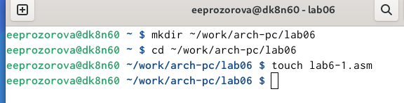

Рис. 1: Создание каталога и файла lab6-1

1. Я ввела в файл lab6-1.asm текст программы из листинга 6.1.

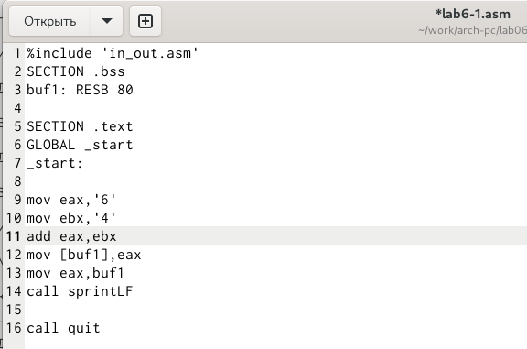

Рис. 2: Текст программы lab6-1

Я создала исполняемый файл и запустила его

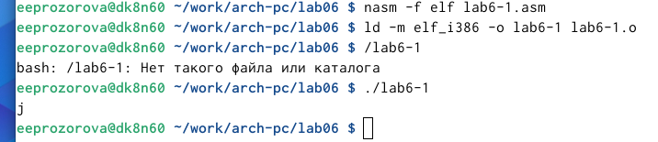

Рис. 3: Создание и запуск lab6-1

1. Я изменила текст программы и вместо символов, запишем в регистры числа

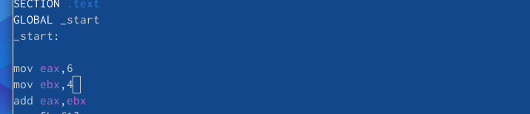

Рис. 4: Изменения текста в файле

Затем я создала и проверила измененный файл.

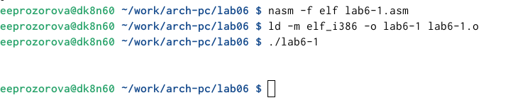

Рис. 5: Создание и запуск lab6-1

Коду 10 в таблице соответствует символ LF, при выводе на экран этот сивол не отображается.

1. Я создала файл lab6-2.asm в каталоге ~/work/arch-pc/lab06 и ввела в него текст программы из листинга 6.2.

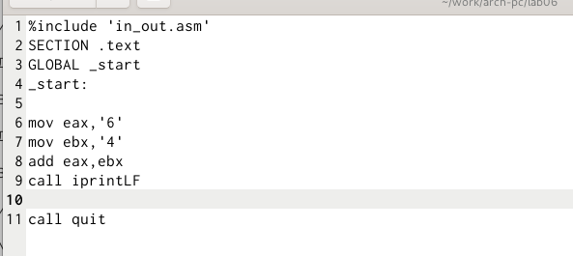

Рис. 6: Текст файла lab6-2

Затем я создала и проверила измененный файл.

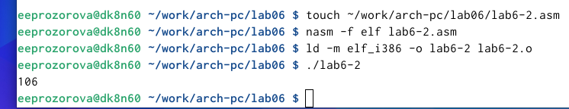

Рис. 7: Создание и запуск lab6-2

1. Аналогично предыдущему пункту изменила символы на числа.

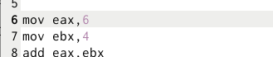

Рис. 8: Изменения в тексте программы lab6-2

Затем я создала и проверила измененный файл.

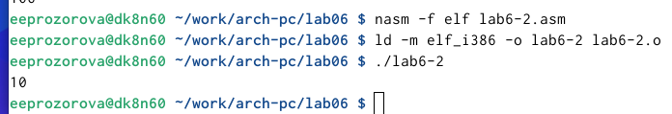

Рис. 9: Создание и запуск lab6-2

В результате было получено число 10.

Затем я заменила функцию iprintLF на iprint. Создала исполняемый файл и запустила его

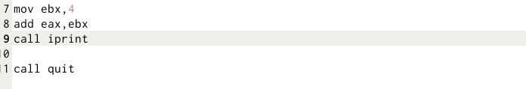

Рис. 10: Замена функции iprintLF на iprint

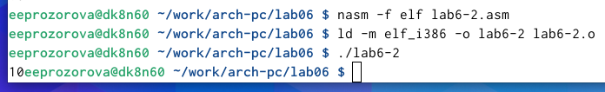

Рис. 11: Создание и запуск lab6-2

Вывод функций iprintLF и iprint отличается тем что, inprint не добавляет перенос курсора на новую строку

1. Я создала файл lab6-3.asm в каталоге ~/work/arch-pc/lab06. Ввела текст программы из листинга 6.3 в lab6-3.asm

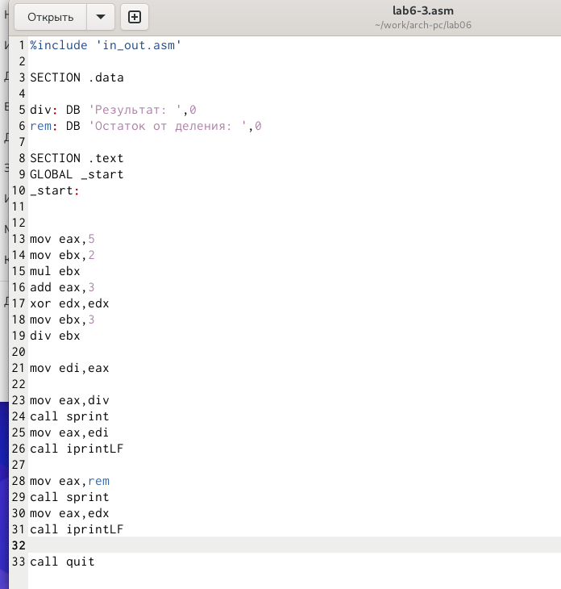

Рис. 12: Текст программы lab6-3

Затем я создала и проверила измененный файл.



Рис. 13: Создание и запуск lab6-3

Я изменила текст программы для вычисления выражения 𝑓(𝑥)=(4∗6+2)/5

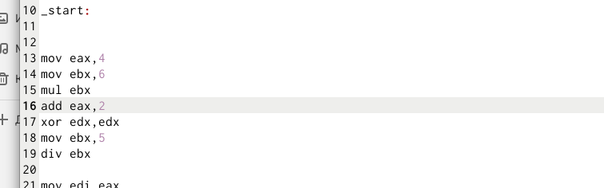

Рис. 14: Изменения текста lab6-3

Создала и проверила измененный файл.

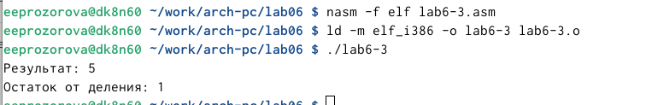

Рис. 15: Создание и запуск lab6-3

1. Я создайте файл variant.asm в каталоге ~/work/arch-pc/lab06, в который ввела текст программы из листинга 6.4.

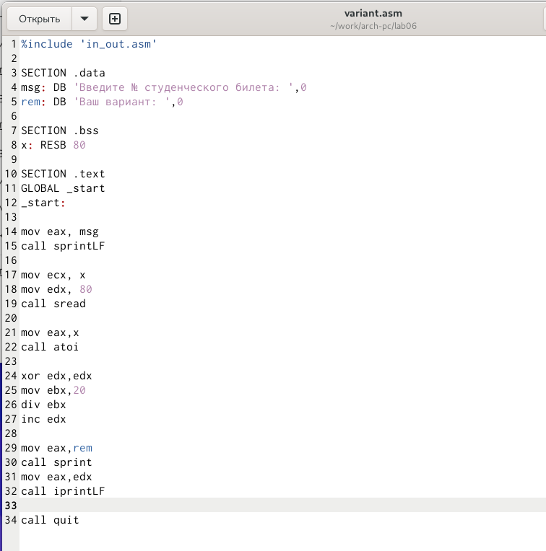

Рис. 16: Текст программы variant.asm

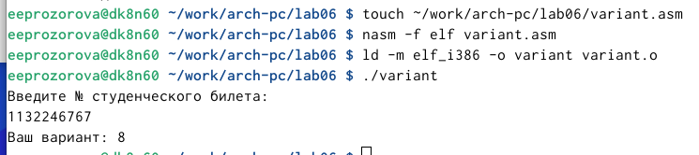

Рис. 17: Создание и запуск variant.asm

Мой вариант - 8.

# 3 Ответы на вопросы

1. mov eax, msg call sprintLF
2. mov ecx, x - устанавливает значение x в регистр eax mov edx, 80 - команда устанавливает значение 80, длину вводимой строки
3. call atoi преобразует строку символов в целое число.
4. xor edx,edx mov ebx,20 div ebx inc edx
5. ebx
6. inc - прибавление 1 к операнду
7. mov eax,rem call sprint mov eax,edx call iprintLF

# 4 Выполнение самостоятельной работы

Я написала программу вычисления выражения 𝑦=𝑓(𝑥), в моем варианте 𝑓(𝑥)=(11+𝑥)⋅2−6. Файл с текстом программы я назвала var8.asm

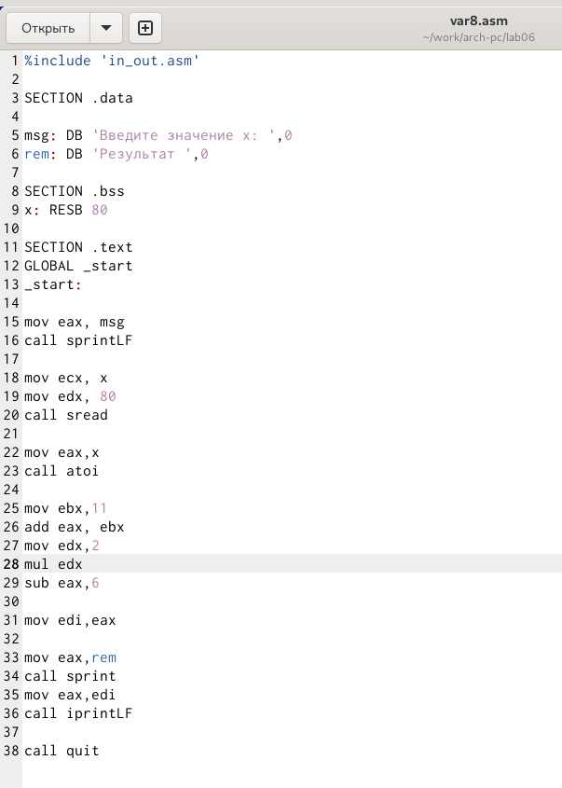

Рис. 18: Готовая программа для варинта 8

Затем я несколько раз проверила исправность работы программы и исправила ошибки.

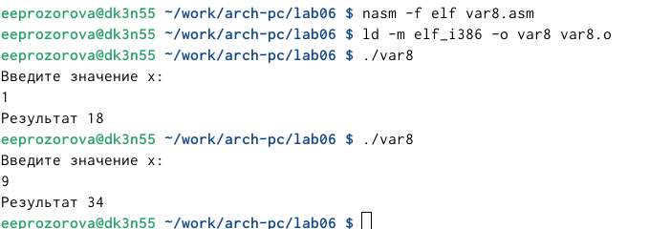

Рис. 19: Создание и запуск var8

# 5 Выводы

В ходе лабораторной работы были изучены арифметические инструкций языка ассемблера NASM.